Meno a priezvisko: _________________________________
Farnosť: Pezinok
Dátum zadania: 31. marca 2021
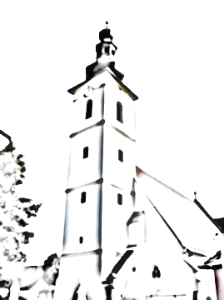

Pracovný zošit č. 1

Milý M.M.,
Vítaj v našom programe prípravy na veľmi vážny krok, ktorým je Prvé sväté prijímanie. Určite nepreháňam, ak poviem, že je to najväčší a najvážnejší krok, aký si doteraz kedy vo svojom živote urobil – a bude len niekoľko takých, ktoré sa mu kedy budú závažnosťou podobať.
Tento kurz je určený na to, aby Ti pomohol dôkladne tento krok uvážiť a dobre sa naň pripraviť.
Jednotlivé úlohy budeš dostávať na pracovných listoch a v pracovných zošitoch. Toto je prvý z nich. Tvojou úlohou bude spoločne s rodičmi si prebrať témy, ktoré v nich budú uvedené, porozprávať sa s nimi o nich, nechať si veci dôkladne vysvetliť – a potom (ak bude treba, tak tiež s pomocou rodičov) splniť úlohy, ktoré budú v pracovnom liste, či zošite uvedené.
Po splnení všetkých úloh odovzdaj, prosím, vypracovaný pracovný list (zošit) niektorému z kňazov našej farnosti. Zakrátko potom nájdeš v kostole, v schránke na to určenej, ďalší pracovný list, ktorý si vezmeš domov, zase ho vypracuješ rovnakým spôsobom, ako ten predchádzajúci – a takto to pôjde až do konca.
Pamätaj, že sa nemusíš nikam ponáhľať, ani nijako naháňať. S pracovnými listami pracuj svojim vlastným tempom, tak, aby si si dôkladne osvojil všetko, čo sa ich prostredníctvom máš naučiť a aby si (ak to bude treba) vážne urobil rozhodnutia, ku ktorým budeš pozvaný.

Do tejto práce Ti želáme požehnanie od nášho Pána Ježiša Krista!

za celú farnosť: otec Andrej, farár
Sprievodca na ceste

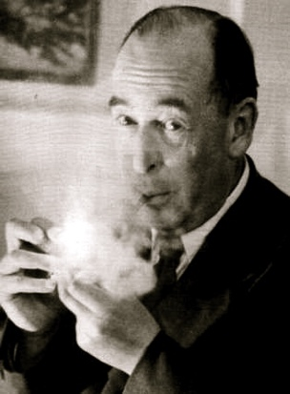
Na našej ceste za poznaním Ježiša Krista bude našim prvým sprievodcom učený a múdry muž. Volá sa Clive Staples Lewis (vyslov ako: Klív Stejplz Lujz, tento muž bol Ír a v Írsku a Anglicku vôbec sa slová vyslovujú takýmto smiešnym spôsobom, ale to už možno vieš aj sám). Narodil sa už veľmi dávno, v roku 1898 v ďalekom Belfaste a dnes už nežije, zomrel v roku 1963, dávno predtým, než si sa narodil.
Tento muž miloval celým srdcom Ježiša Krista (celkom tak ako Ty, Tvoji rodičia, alebo ja) a túžil po tom, aby aj ostatní ľudia mohli spoznať tohto krásneho Kráľa, ktorým Ježiš je. Okrem toho bol krstným otcom jedného dievčatka, ktoré sa volalo Lucy Barfieldová (čítaj: Lusi Bárfildová). Bola asi v tvojom veku. Pán Lewis dobre vedel, že viac, než rôzne poučky a definície z katechizmu a múdrych kníh dokáže krásu Ježiša Krista a života s Ním poodhaliť príbeh. A tak sa zrodili Kroniky Narnie, svetoznáme knihy, hovoriace o fantastickom svete zvanom Narnia. V skutočnosti Narnia nie je až tak fantastický svet, pretože to, o čom hovorí, je skutočné a naozaj to v našom svete jestvuje – len o tom hovorí v obrazoch a podobenstvách.
Práve Narnia, jej svet – a jej štyria hrdinovia Peter, Edmund, Susan (čítaj: Sjuzn) a Lucy – budú našimi sprievodcami do sveta Ježiša Krista, do ktorého práve začíname spoločne vstupovať.
Poďme teda na to!

Rozprávanie prvé
Lucy nazerá do šatníka
(Popros teraz pekne rodičov, aby ti prečítali nasledovný príbeh – najlepšie niekedy večer, keď všade vládne príjemná nálada po dobrej večeri a všetci máte čas a pohodu)

Raz dávno žili štyri deti. Volali sa Peter, Susan, Edmund a Lucy. Tento príbeh hovorí o veciach, ktoré sa im stali, keď ich za vojny poslali na vidiek z Londýna ohrozovaného náletmi. Dostali sa do domu jedného starého profesora žijúceho v samom srdci anglického vidieka, pätnásť kilometrov od najbližšej železničnej stanice a dobré tri od miestnej pošty. Nebol ženatý a býval v ohromnom dome s gazdinou - pani Macreadyovou - a tromi slúžkami. (Volali sa Ivy, Margarét a Betty, no v tomto príbehu sa veľmi často neobjavujú.) On sám bol už veľmi starý, so strapatými bielymi vlasmi, ktoré mu okrem hlavy väčšinou zakrývali aj pol tváre, a deti si ho takmer ihneď obľúbili. Iné to bolo iba pri ich prvom stretnutí. Keď ich prišiel privítať, pripadal im taký čudný, že Lucy (najmladšia z nich) sa ho aj trocha bála, a Edmunda (druhého najmladšieho) zasa premáhal smiech, takže musel predstierať, že sa potrebuje vysmrkať.
Len čo v prvý večer zaželali profesorovi dobrú noc a šli hore do svojich izieb, chlapci sa vkradli do izby dievčat a všetko si to spolu prebrali. „Lepšie sme ani dopadnúť nemohli,“ začal Peter nadšene. „Čaká nás fantastická zábava. Ten starý nám dovolí robiť, čo sa nám zachce.“ „Podľa mňa je to starý dobrák,“ ozvala sa Susan. „Ale prestaň,“ zahriakol ju Edmund, ktorý bol unavený, no predstieral, že nie je, čo uňho vždy spôsobovalo veľmi zlú náladu. „Nehovorte takto!“ „Ako?“ nechápala Susan. „A vlastne je to jedno. Mal by si už ísť spať.“ „Skúšaš sa hrať na mamu?“ oboril sa na ňu Edmund. „Kto si, že mi chceš hovoriť, kedy mám ísť spať? Choď si spať sama!“ „Nemali by sme už ísť spať všetci?“ nadhodila Lucy. „Ak niekto začuje, ako sa tu rozprávame, bude zle-nedobre.“ „Ale kdeže,“ zasmial sa Peter. „Toto je presne taká domácnosť, v ktorej nikomu neprekáža, čo robíme. A aj keby áno, nezačujú nás. Od jedálne sme vzdialení azda desať minút chôdze, už vôbec nehovoriac o kope schodísk a chodieb.“ „Čo to bol za zvuk?“ spýtala sa náhle Lucy. Ten dom bol oveľa väčší než akýkoľvek iný, v akom sa kedy ocitla, a predstava nekonečných chodieb s radmi dverí do prázdnych izieb ju začínala trocha desiť. „To bol len nočný vták, ty trdlo,“ odvetil Edmund. „Bola to sova,“ upresnil Peter. „Na okolí musí byť hotový raj pre vtáky. Teraz si idem ľahnúť, ale zajtra sa pustíme do prieskumov. Na mieste, ako je toto, môže človek nájsť čokoľvek. Videli ste tie kopce, okolo ktorých sme sem išli? A tie lesy? Pokojne tu môžu byť aj orly, jelene a jastraby.“ „Jazvece!“ dodala Lucy. „Líšky!“ zvolal Edmund. „Zajace!“ pridala sa k nim Susan.
Keď však svitlo ráno, vonku tak husto pršalo, že keď ste sa pozreli cez okno, nevideli ste ani kopce, ani les, ba dokonca ani potôčik v záhrade. „No jasné, že akurát teraz musí liať!“ zlostil sa Edmund. Deti pred chvíľou doraňajkovali s profesorom a teraz sedeli v izbe na poschodí, ktorú im vyčlenil na hranie. Bola to dlhá, nízka miestnosť s dvoma oknami na jednej stene a ďalšími dvoma na druhej. „Prestaň už frflať, Ed,“ odvrkla Susan. „Stavím sa, že tak do hodiny sa určite vyčasí. No ani dovtedy sa nemusíme nudiť. Máme tu rádio a kopu kníh.“ „To nie je nič pre mňa,“ vyhlásil Peter. „Ja idem na prieskum domu.“ S týmto návrhom všetci bez problémov súhlasili, a tak sa začalo ich veľké dobrodružstvo. Nachádzali sa totiž v jednom z tých domov, v ktorých sa akoby ani nedalo dôjsť na koniec, a navyše plnom nečakaných miest a vecí. Prvých pár dverí, ktoré vyskúšali, viedlo do prázdnych spálni, presne, ako všetci predpokladali, no po nich narazili na miestnosť plnú obrazov, na ďalšiu s ozajstným brnením, po nej na jednu celú zelenú s harfou v kúte a potom, keď prešli tri schody dolu a ďalších päť nahor, dorazili do malej haly na poschodí, z ktorej sa dalo ísť na balkón aj do celého radu izieb. Všetky boli zapratané knihami, a to aj väčšími ako Biblia v kostole.
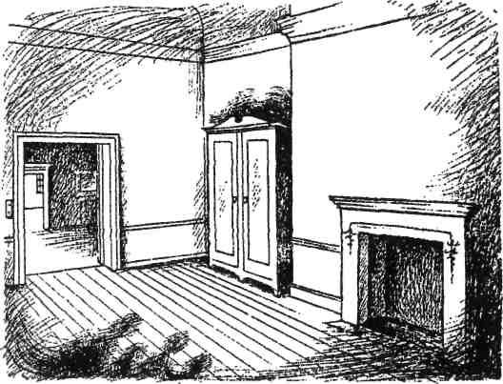
Narazili aj na jednu miestnosť, v ktorej nebolo takmer nič okrem veľkej skrine na šaty - takej, čo má vnútri na dverách zrkadlo. Okrem nej tam už bola iba zoschnutá mäsiarka na podobločnici. „Tu nič nie je,“ povedal Peter a spolu s ostatnými šiel ďalej, no Lucy tam ostala. Rozhodla sa neísť hneď do ďalšej izby, lebo mala pocit, že by možno stálo za to pozrieť sa, čo je v tom šatníku, aj keď si bola takmer istá, že bude zamknutý. Na jej veľké počudovanie sa však dvere bez problémov otvorili a spoza nich vypadlo pár guľôčok proti moliam. Keď nazrela dnu, zistila, že tam visí niekoľko kabátov. Vlastne to ani neboli kabáty, ale poväčšine kožuchy. Lucy mala zo všetkého na svete najradšej vôňu a dotyk jemnej kožušiny, a tak bez váhania vošla do skrine, aby si o ne mohla otrieť tvár. Dvere za sebou, pravdaže, nezavrela, lebo vedela, že zatvárať sa v akejkoľvek skrini je kolosálna hlúposť. Urobila krok dopredu a zistila, že za prvým radom kožuchov a kabátov visí ešte jeden. Pri ňom už takmer nič nevidela, tak pred seba natiahla ruky, aby si netresla nos o zadnú stenu. Urobila ďalší krok, po ňom ešte dva či tri, stále čakajúc, kedy konečne nahmatá koniec šatníka. Stále ho akosi nevedela nájsť. „To je ale obrovská skriňa!“ vravela si, presúvajúc sa hlbšie a hlbšie medzi hebkými záhybmi kabátov a kožuchov. Potom si uvedomila, že jej čosi škrípe pod nohami. Že by ďalšie guľôčky proti moliam? Sklonila sa, aby si z toho nabrala do dlane, no hneď s prekvapením zistila, že namiesto tvrdého dreva šatníka sa dotýka čohosi hebkého a veľmi studeného. „To je čudné,“ povedala nahlas a urobila ďalší krok či dva.
Hneď nato sa lícom niečoho dotkla. Nebolo to však jemné ako kabát, ale tvrdé, drsné, a dokonca pichľavé. „No teda, veď to je celkom ako konár nejakého stromu!“ zvolala zarazene. Ani to nestihla poriadne dopovedať, a pred sebou zazrela svetlo. Nebolo však iba pár centimetrov pred ňou, kde sa dalo čakať, ale vlastne celkom ďaleko. Navyše tam na ňu padalo čosi mäkké a studené. O chvíľu zistila, že stojí uprostred lesa, je noc, sneží a pod nohami má hrubú vrstvu napadaného snehu.
Trocha ju to vyľakalo, no zároveň sa v nej ozvala aj zvedavosť a nadšenie. Pozrela sa dozadu a tam medzi temnými kmeňmi stromov zazrela kúsok prázdnej izby, z ktorej sem prišla. (Ako som už vravel, dvere nechala otvorené, pretože zatvárať sa v akejkoľvek skrini je veľmi veľká hlúposť.) Zdalo sa, že na druhej strane je stále biely deň. „Ak sa začne diať niečo zlé, vždy sa môžem vrátiť,“ povedala si a vykročila po zasneženej zemi hlbšie do lesa. Smerovala k tomu neznámemu svetlu a už po necelých desiatich minútach zistila, že pochádza z normálnej pouličnej lampy. Ako tam stála a hľadela na ňu, premýšľajúc, čo robí pouličná lampa uprostred hlbokého lesa a čo by mala spraviť ona sama, odrazu začula, ako sa k nej odkiaľsi blížia šuchotavé kroky. Krátko nato sa spomedzi stromov okolo kandelábra vynoril čudesný tvor.
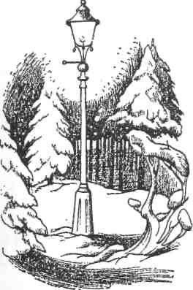
Bol iba o niečo vyšší ako Lucy a nad hlavou si držal otvorený dáždnik, celý biely od snehu. Od pása nahor vyzeral ako človek, no nohy mal ako cap (s lesklými čiernymi chlpmi) a namiesto topánok capie kopytá. Mal aj chvost, to si však spočiatku nevšimla, pretože si ho pridržiaval pod pazuchou ruky, ktorou držal dáždnik - zrejme preto, aby sa mu neťahal po snehu. Okolo krku mal ovinutý červený vlnený šál a vlastne aj pleť mal akúsi červenkastú. Jeho tvár vyzerala čudne, no nie nepríjemne. Mal krátku koziu briadku a kučeravé vlasy, spod ktorých vykúkali dva rožky, jeden na každej strane čela. Ako som hovoril, v jednej ruke držal dáždnik, no a v druhej zasa niekoľko balíkov v hnedom baliacom papieri. Práve vďaka nim a snehu všade naokolo vyzeral, akoby sa vracal z vianočných nákupov. Bol to faun, a keď zazrel Lucy, tak ho to zaskočilo, až mu všetky balíky spadli na zem. „No nech sa prepadnem!“ zvolal.
Úlohy pre Teba!
Tak, práve sme sa zoznámili so štyrmi hrdinami nášho príbehu. Skús do tabuľky dole napísať ku každému menu jednou, alebo dvoma krátkymi vetami to, ako na Teba ktorý hrdina zapôsobil, aký podľa Teba je. Do štvorčeka vpravo potom skús nakresliť, ako si jednotlivých hrdinov v duchu predstavuješ!

Peter
Susan
Edmund
Lucy
Predstav si, že by si sa ocitol, podobne ako naši hrdinovia, v neznámom velikánskom dome, plnom tajomných chodieb, vŕzgajúcich podláh, škrípajúcich pántov dverí a iných strašidelných zvukov. Vybral by si sa odvážne na jeho prieskum – tak, ako naši hrdinovia?
Áno Nie
Ba vari sa Ti dokonca už aj nejaká podobná príležitosť naskytla? Bol si už niekedy (sám, alebo s kamarátmi) na prieskume nejakého tajomného miesta, hoci aj tu niekde v okolí? Ak áno, napíš pár slovami kde a čo to bolo:

Čo myslíš, je pre kresťana dôležité, aby mal v sebe takéhoto podnikavého a objaviteľského ducha?
Áno Nie
Ak chceš, skús napísať pár slovami, prečo si to myslíš! Má kresťanstvo niečo spoločné s objavovaním neznámych vecí? Alebo nie? Čo myslíš?

Skús sa o tom porozprávať so svojimi rodičmi. Čo si o tom myslia oni?
- Je pre nich kresťanstvo niečím dobrodružným a objavným? Áno Nie
- Je podľa nich dobré, aby mal kresťan podnikavého a objaviteľského ducha, túžiaceho prebádať nepoznané? Áno Nie
Rozprávanie druhé
Čo tam Lucy našla
(Znova si nájdi nejaký vhodný čas, plný pohody a popros zase pekne rodičov, aby ti prečítali ďalšie pokračovanie nášho príbehu!)

„Dobrý večer,“ pozdravila ho slušne. Faun mal kopu práce so zbieraním balíkov, takže spočiatku neodpovedal, no keď ich všetky pozdvíhal, jemne sa uklonil. „Dobrý večer, dobrý večer,“ povedal. „Prepáčte... Nechcem byť dotieravý, ale mám pravdu, ak si myslím, že ste dcéra Evy?“ „Volám sa Lucy,“ povedala mu, pretože jeho otázke absolútne nerozumela. „Ale nie ste... Prepáčte, ale nie ste to, čomu sa hovorí dievča?“ vyzvedal faun. „Pravdaže som dievča,“ odvetila. „Takže ste vlastne človek?“ „No jasné, že som človek,“ prisvedčila, stále ešte dosť zmätene. „To ja len preto, aby som mal úplnú istotu,“ vysvetľoval jej faun. „Určite to odo mňa vyznelo hlúpo, no ešte nikdy som nevidel syna Adama ani dcéru Evy. Je mi cťou. Teda, chcel som povedať, že...“ Náhle sa zarazil, akoby už takmer vyslovil niečo, čo by nemal, no včas si to uvedomil. „Je mi cťou, je mi cťou,“ zopakoval namiesto toho. „Dovoľte, aby som sa vám predstavil. Volám sa Tumnus.“ „Aj mne je cťou zoznámiť sa s vami, pán Tumnus,“ povedala mu Lucy. „Smel by som sa spýtať, ó, Lucy, dcéra Evy,“ pokračoval faun, „ako ste sa dostali do Narnie?“ „Do Narnie?“ začudovala sa. „A to je čo?“ „To je naša krajina. Volá sa Narnia,“ vysvetlil jej. „Práve sa v nej nachádzame. Rozprestiera sa od Lampovej divočiny a slávneho hradu Cair Paravel až po more na východe. A vy... Vy ste prišli z divokých lesov na západe?“ „Nie. Ja som... Prišla som zo skrine na šaty v prázdnej izbe,“ odvetila Lucy. „Aha!“ zaintonoval pán Tumnus s náznakom melanchólie v hlase. „Kiežby som sa viac venoval zemepisu, keď som bol ešte malý fauník! Potom by som určite vedel o ďalekých krajinách oveľa viac. Bohužiaľ, teraz je už na to neskoro.“ „Ale to nie sú ďaleké krajiny,“ opravila ho, potláčajúc smiech. „Je to hneď tu vzadu... Teda... Neviem isto, ale je tam leto.“ „Zatiaľ čo tu, v Narnii, už nejaký čas panuje krutá zima,“ povedal jej faun, „a ak ostaneme stáť na snehu, obaja poriadne prechladneme. Počujte, dcéra Evy z ďalekej krajiny Skriňa Našaty, nechceli by ste zájsť ku mne na olovrant?“ „Ďakujem za pozvanie, pán Tumnus,“ odvetila Lucy, „no práve som uvažovala, že by som sa už asi mala radšej vrátiť.“ „Je to len tu za rohom,“ presviedčal ju faun. „V kozube blčí oheň, mám hrianky, sardinky aj koláče.“ „To je všetko veľmi milé,“ prikývla, „no nemala by som sa zdržať pridlho.“ „Ak mi podáte ruku, dcéra Evy,“ nedal sa odbiť Tumnus, „mohol by som držať dáždnik nad nami oboma. Áno, presne tak. A teraz poďme.“
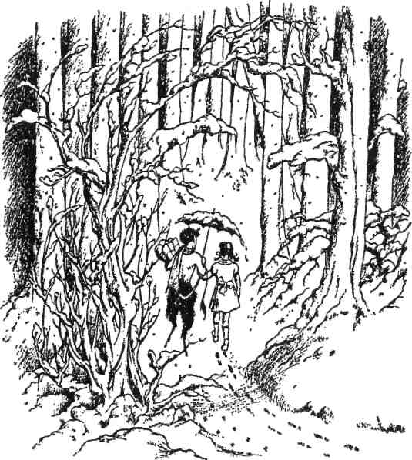
No a tak Lucy vykročila cez les, držiac sa za ruku s týmto čudesným tvorom, akoby sa s ním poznala od nepamäti. Onedlho dorazili na miesto, kde sa terén rázne zmenil. Bolo tam plno skál, kopcov a údolí. Na dne jedného z nich sa faun prudko otočil, celkom tak, akoby chcel vraziť do jedného zo skalísk, a ona až na poslednú chvíľu zbadala, že ju vedie do akejsi jaskyne. Len čo boli dnu, ocitla sa pred kozubom, v ktorom horel taký jasný oheň, až pritom musela zažmurkať. Faun sa sklonil po malé dômyselné kliešte, vybral nimi jedno horiace poleno a zapálil ním lampu. „Teraz to už bude raz-dva,“ vyhlásil, stavajúc na oheň čajník. Lucy si v duchu vravela, že v útulnejšom bytíku azda ešte nikdy nebola. Bola to neveľká, suchá a čistá jaskyňa so stenami z červeného kameňa, s kobercom na zemi, dvoma malými kreslami („Jedno pre mňa a druhé pre priateľa,“ okomentoval ich jej hostiteľ.), stolom, príborníkom a rímsou nad kozubom, nad ktorou visel obraz starého fauna so sivou bradou. V jednom kúte bolo vidieť dvere, ktoré zrejme viedli do faunovej spálne, a vedľa nich knihovníčku plnú kníh. Kým Tumnus pripravoval jedlo a čaj, Lucy si šla prezrieť jeho knižnicu. Boli v nej tituly ako Život a listy Silenusa, Nymfy a ich spôsoby, Ľudia, mnísi a hájnici: Rozbor známej legendy alebo Je človek iba mýtom? „Všetko je pripravené, dcéra Evy,“ oznámil jej hostiteľ. Jeho olovrant chutil naozaj skvele. Obaja si dali po jednom hnedom vajíčku uvarenom namäkko, potom hrianku so sardinkami, po nej ďalšiu s maslom, ešte jednu s medom, a napokon to všetko zajedli pocukrovaným koláčom. Keď už Lucy nevládala zjesť nič ďalšie, faun sa pustil do rozprávania. Poznal nádherné príbehy o živote v lese a rád sa s ňou o ne podelil. Rozprával jej o polnočných tancoch a o tom, ako zo studničiek vychádzajú nymfy a zo stromov dryády, aby si zatancovali s faunmi. Opisoval jej dlhé poľovačky na mliečnych jeleňov, ktoré vraj splnia pár želaní každému, komu sa podarí chytiť ich, hodovanie a hľadanie pokladov s divými červenými trpaslíkmi z hlbokých baní a jaskýň pod lesom, a nakoniec sa pustil aj do rozprávania o lete, keď sa les zelenal a na návštevu k nim na tučnom oslovi chodil starý Silenus a niekedy aj sám Bakchus. Keď prišiel jeden z nich, voda v potokoch sa zakaždým zmenila na víno a celý les dlhé týždne bujaro oslavoval. „Niežeby teraz nebola stále zima,“ uzavrel to posmutnelo.
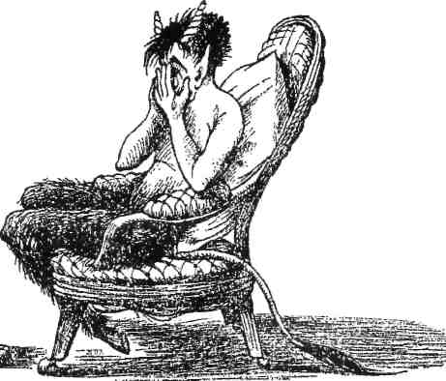
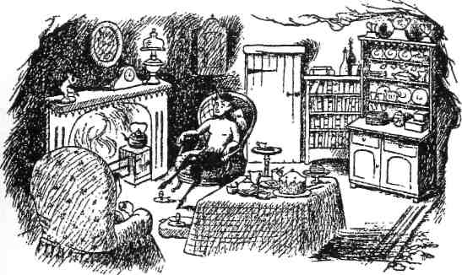
Potom, aby sám seba trocha obveselil, vytiahol zo škatuľky na príborníku čudesnú drobnú flautu, ktorá vyzerala, akoby ju vyrobili zo slamky, a začal na nej vy hrávať. Pri melódii, ktorú hral, mala Lucy chuť smiať sa a plakať, tancovať a spať, a to všetko naraz. Ubehlo zrejme niekoľko hodín, kým sa spamätala a povedala: „Ach, milý pán Tumnus, hrozne nerada vás prerušujem, lebo tá melódia je nádherná, ale teraz už naozaj musím ísť domov. Veď som tu pôvodne chcela ostať iba pár minút.“ „Vieš, teraz je to už zbytočné,“ vyhlásil faun, ktorý jej začal z ničoho nič tykať. Flautu položil na stôl a nesmierne ľútostivo pokrútil hlavou. „Zbytočné?“ Lucy prudko vyskočila, pretože zmena jeho správania ju dosť vyľakala. „Ako to myslíte? Musím ísť okamžite domov. Ostatní si o mňa už aj tak určite robia starosti.“ Hneď nato sa musela spýtať „Čo sa deje, pán Tumnus?“, lebo v jeho hnedých očiach sa objavili slzy. Netrvalo dlho a tiekli mu prúdom po brade a nose. Zakryl si oboma rukami tvár a začal nešťastne vzlykať. „Pán Tumnus! Pán Tumnus!“ volala naňho vydesená Lucy. „Nerobte to! Neplačte! Čo sa stalo? Nie je vám dobre? Drahý pán Tumnus, povedzte mi, čo sa deje!“ Faun však namiesto odpovede iba ďalej nariekal, akoby mu malo každú chvíľu puknúť srdce. Neprestal s tým ani vtedy, keď k nemu Lucy pristúpila a podala mu svoju vreckovku. Jednoducho ju prijal, začal sa ňou utierať, a keď už bola celá premočená, normálne ju vyžmýkal. Onedlho bol na koberci pred ním veľký mokrý fľak. „Pán Tumnus!“ zakričala mu Lucy do ucha a zatrias-la ním. „Prestaňte, počujete? Hneď a zaraz s tým prestaňte! Mali by ste sa hanbiť! Taký veľký a starý faun, a plače ako malé decko. Prečo vlastne toľko nariekate?“ „Ach, ach, ach,“ stonal jej hostiteľ. „Nariekam, pretože som hrozne zlý faun.“ „Podľa mňa vôbec nie ste taký zlý,“ namietla. „Vlastne si myslím, že ste celkom dobrý faun. Ste najmilší faun, akého som kedy stretla.“ „Ach, ach, ach,“ zanariekal znova, „keby si vedela, o čo ide, nevravela by si to.“ Chvíľu zúfalo vzlykal a potom dodal: „Nie, nie, som zlý faun. Asi budem najhorší zo všetkých faunov od počiatku sveta.“ „A to už prečo? Čo také zlé ste urobili?“ vyzvedala Lucy. „Niečo také, na čo by sa môj otec nikdy nedal zlákať,“ odvetil medzi vzlykmi. „To je on - tam, na tom obraze nad krbom. On by nič také nikdy nespravil.“ „Ale čo?“ chcela vedieť Lucy. „To, čo som spravil ja. Nikdy by sa nedal do služieb Bielej čarodejnice. Lenže ja som to urobil. Stal som sa jej služobníkom.“ „Služobníkom Bielej čarodejnice? A to je kto?“ „No kto asi?! Je to čarodejnica, ktorá vládne celej Narnii. To ona spôsobila, že je tu večne zima. Len si to predstav - stále zima a nikdy Vianoce!“ „Tak to je naozaj hrozné,“ súhlasila Lucy. „Ale čo presne pre ňu robíte?“ „Práve to je na tom najhoršie,“ zastonal Tumnus. „Slúžim jej na únosy. Veru tak. Len sa na mňa pozri, dcéra Evy! Verila by si, že som faun, ktorý vždy, keď sa stretne v lese s úbohým nevinným dieťaťom, čo mu nikdy nič zlé nespravilo, tak predstiera, že je jeho priateľ, pozve ho domov do svojej jaskyne, pohostí ho... a to všetko iba preto, aby ho uspal a odovzdal Bielej čarodejnici?“ „Nie,“ odvetila mu. „Určite by ste nič také nikdy nespravili.“ „Ale spravil som to,“ trval na svojom faun. „Nuž,“ povedala pomaly (pretože chcela hovoriť pravdu, no nechcela byť naňho pritvrdá), „tak to je naozaj škaredé. Určite to však teraz ľutujete a už to nikdy nezopakujete.“ „Vari to nechápeš, dcéra Evy?“ zvolal faun. „To proste nejde! Veď to robím práve teraz, v tejto chvíli!“ „Ako to myslíte?“ spýtala sa bledá ako stena. „Ty si to dieťa,“ odvetil Tumnus. „Biela čarodejnica mi dala príkaz hľadať v lese synov Adama a dcéry Evy. Ak nejaké také dieťa nájdem, mám ho chytiť a odovzdať do jej moci. No a ty si prvá, ktorú som našiel. Predstieral som, že som tvoj priateľ a pozval ťa na olovrant, ale celý čas som vlastne iba čakal, kedy zaspíš, aby som ťa mohol odniesť čarodejnici.“ „Ale... Ale teraz to nespravíte, však, pán Tumnus? Nie, nie, to predsa nesmiete urobiť!“ „Lenže, ak to neurobím,“ znova sa rozplakal faun, „určite to zistí. Potom mi dá odťať chvost, odpíliť rohy a vytrhať bradu. Zamáva nad mojimi úžasnými jemnými kopytami svojím čarovným prútikom a spraví z nich zoschnuté, tvrdé a boľavé kopytá, aké majú staré mršiny. No a ak bude mimoriadne nahnevaná, premení ma na kameň, takže jej budem slúžiť ako socha fauna v tom hroznom dome, až kým sa nezaplnia všetky štyri tróny na hrade Cair Paravel - a čertvie, kedy sa to stane a či k tomu vôbec niekedy dôjde.“
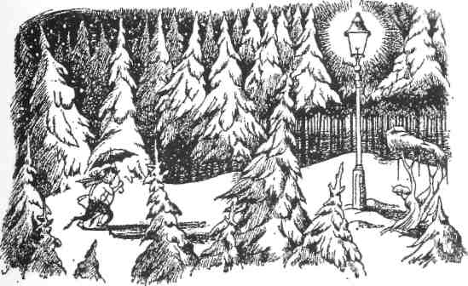
„Je mi to veľmi ľúto, pán Tumnus,“ povedala Lucy, „ale ja sa naozaj musím vrátiť domov. Pustite ma, prosím.“ „Pravdaže ťa pustím,“ odvetil jej hostiteľ. „Teraz už chápem, že sa inak nedá. Musím to urobiť. Kým som ťa nepoznal, vôbec som nevedel, akí sú ľudia. Teraz, keď ťa poznám, ťa nemôžem odovzdať čarodejnici, čo znamená, že musíme čo najskôr vyraziť. Myslíš, že vieš nájsť cestu naspäť do Prázdnej Izby a Skrine Našaty?“ „Isteže viem,“ uistila ho. „Musíme ísť tak ticho, ako sa len dá,“ zdôraznil. „Celý les je plný jej špiónov. Dokonca aj niektoré stromy sú na jej strane.“ Obaja vstali, riad nechali na stole a Tumnus opäť roztvoril dáždnik. Potom chytil Lucy za ruku a spoločne vyšli von do snehu. Spiatočná cesta vôbec nebola taká príjemná ako tá do faunovej jaskyne. Kráčali kradmo a rýchlo, takmer až behom, a držali sa v čo najtemnejších tieňoch. Celý čas sa neodvážili povedať ani jediné slovo. Lucy sa nesmierne uľavilo, keď konečne došli k pouličnej lampe. „Nájdeš odtiaľto cestu aj sama, dcéra Evy?“ spýtal sa faun. Lucy sa uprene zahľadela medzi stromy a v diaľke zbadala fľak svetla, ktoré vyzeralo ako denné. „Áno,“ odvetila. „Už vidím dvere šatníka.“ „Tak potom chytro utekaj domov,“ povedal jej. „A... Mohla by si mi odpustiť, čo som sa s tebou chystal spraviť?“ „Ale iste,“ prikývla a srdečne mu podala ruku. „Dúfam, že nebudete mať kvôli mne nejaké ťažkosti.“ „Zbohom, dcéra Evy,“ rozlúčil sa s ňou faun. „Neprekážalo by ti, keby som si nechal tvoju vreckovku?“ „Vôbec nie,“ uistila ho a rozbehla sa k vzdialenému fliačiku svetla tak rýchlo, ako jej nohy dovolili.
Onedlho už cítila, že sa o ňu namiesto drsných konárov šúcha jemná kožušina a namiesto snehu má pod nohami tvrdé drevené dosky. Prešla pár krokov a ocitla sa pred otvorenými dverami skrine v prázdnej izbe, v ktorej sa celé toto dobrodružstvo začalo. Tvrdo ich zabuchla, oprela sa o ne a obzrela sa okolo seba, lapajúc po dychu. Vonku stále pršalo a z chodby k nej doliehali hlasy ostatných detí. „Som tu!“ zavolala na ne. „Som tu! Vrátila som sa! Nič sa mi nestalo!“
Úlohy pre Teba!
Teraz si už môžeme prezradiť správnu odpoveď z predchádzajúceho príbehu: Áno, kresťania musia byť ľudia PODNIKAVÍ. Musia to byť skutoční OBJAVITELIA.
V Písme svätom (niekedy sa mu hovorí aj Biblia) – určite ho poznáš! – sa hovorí o jednom i druhom. Schválne, skús si tam nájsť (s pomocou rodičov, samozrejme) tieto dve miesta:

- PRVÉ hovorí o kresťanoch ako o objaviteľoch: Matúš 13,44–47
Aké vlastnosti má podľa tohto textu kresťan?

Ak chceš, môžeš si k tomu prečítať aj prísľub, ktorý nám Boh v Biblii dal. Nájdeš ho v Matúšovi 7,8.

- DRUHÉ hovorí o kresťanoch ako o podnikavých ľuďoch: Matúš 25,14–29
Za čo boli tí prví dvaja sluhovia odmenení? A prečo bol ten tretí potrestaný, keď vlastne neurobil nič také zlé? Čo mu podľa Biblie chýbalo?

ZAPAMÄTAJ SI!
Byť kresťanom znamená mať odvahu objavovať nové svety, ktoré pre nás pripravil Boh. Znamená to mať odvahu podstúpiť dobrodružnú cestu, na ktorú nás Boh pozýva. Kresťanstvo nie je nič pre ľudí lenivých, alebo pre strachopudov!

Prežil si už vo svojom život niečo fakt dobrodružné? Možno áno. Ak hej, napíš aspoň pár slovami kde a kedy si svoje veľké dobrodružstvo prežil!

Dobrodružstvá zvyčajne spájame s ďalekými krajinami, s horami, lesmi, moriami,… hrdými plachetnicami a pirátmi, alebo neohrozenými bádateľmi v Afrike či Amazonskej džungli. A pritom dobrodružstvo môže byť… aj celkom blízko! Môže na nás čakať hoci aj tu, doma, vo vedľajšej izbe. Lucy to svoje našla… kdeže to našla (dopíš, prosím ťa, nejako mi vynecháva pamäť )?

Našla ho v _________________________________ .
Áno, presne tak! Našla ho úplne blízučko!
Vieš, presne takto to platí aj pre veľké dobrodružstvo, na ktoré nás pozýva sám Boh – aj Teba, veru! Vieš čo o tom hovorí Biblia? Popros rodičov, aby Ti pomohli nájsť v Biblii (Písme svätom) miesto, ktoré hovorí o tom, kde sa dá nájsť Božia ríša, Jeho vlastné kráľovstvo: Lukáš 17,20–21. Čo sa tam hovorí?

Nie je to úžasné? Predstav si to! Nemusíme chodiť nikam ďaleko. Nemusíme ísť do pralesa, ani na púšť. Tu, doma, tam kde žiješ, môžeš prežiť Veľké Dobrodružstvo, ktoré pre Teba pripravil Boh. Super, že?

ZAPAMÄTAJ SI!
Božie Kráľovstvo – to nie je nejaká vzdialená ríša. Je to niečo, čo je tu a teraz, medzi nami. Vstúpiť doňho znamená podujať sa na Veľké Dobrodružstvo, do ktorého nás Boh pozýva. Môže to urobiť každý, kdekoľvek žije, stačí ak má na to odvahu a chce.

Pozor na sprievodcov! Lucy mala šťastie i smolu zároveň. Smolu, že natrafila hneď na začiatku svojho dobrodružstva na pána Tumnusa, ktorý bol špiónom zlej čarodejnice. A šťastie mala zase v tom, že pán Tumnus bol človek jemný a vo svojom srdci dobrý – a vďaka tomu sa Lucy zachránila.
Nie každý však má také šťastie ako Lucy v Narnii. Mnohých pútnikov do krajiny nášho Boha Nepriateľ (budeme o ňom ešte hovoriť!) odlákal preč a oni nikdy k Bohu nedorazili a nikdy neprežili Veľké Dobrodružstvo, ktoré pre nich pripravil… A to je veľká škoda!
Možno aj Ty sám poznáš vo svojom okolí ľudí – kamarátov, susedov, známych,… – ktorí si myslia, že kresťanstvo je niečo nudné, dokonca smiešne, vôbec sa oň nezaujímajú, alebo ak hej, tak len otrávene, bez nadšenia, tak nejako z donútenia, nasilu, niekedy možno iba kvôli rodičom, starým rodičom,… Ak v tvojom okolí žijú takýto ľudia, oklamaní Nepriateľom, napíš sem ich mená (aspoň niektorých):
.......................................... .......................................... ....................................
.......................................... .......................................... ....................................
.......................................... .......................................... ....................................
Pomodli sa za nich dnes večer k Ježišovi. Pomodli sa, aby im pomohol spoznať, aký je Boh v skutočnosti! Naozaj! Potrebujú to!

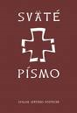
My to budeme spoznávať tiež. A pretože potrebujeme spoľahlivého sprievodcu, tu je. Je ním BIBLIA (Písmo sväté). Už sme s ňou pracovali. Chcem ale, aby si si dnes zapamätal, že Biblia je naozaj NAJDÔLEŽITEJŠÍ, HLAVNÝ a predovšetkým SPOĽAHLIVÝ SPRIEVODCA na ceste k Bohu a Jeho Ríši. Už vyše tritisíc rokov podľa nej k Bohu kráčajú a nachádzajú ho milióny a milióny ľudí. Môžeš sa na ňu naozaj spoľahnúť! Tvoji priatelia sa vo svojich názoroch na Boha a na to, ako prežiť Veľké Dobrodružstvo s Bohom, môžu mýliť. Nie sú neomylní. Aj dospelí ľudia sa môžu mýliť, aj katechéti v škole, či dokonca Tvoji rodičia sa v tomto môžu niekedy pomýliť! Aj brat farár či brat kaplán sa môžu v tejto veci pomýliť. Biblia sa ale nemýli nikdy. Je to slovo samotného Boha – a je úplne spoľahlivé. Milióny ľudí pred nami sa o tom presvedčili na vlastnej koži – a my sa o tom presvedčíme už čoskoro tiež!
Popros rodičov, aby Ti dnes ukázali Vašu domácu Bibliu – nie tú detskú, s obrázkami, ale tú skutočnú, veľkú Bibliu, ktorú sami používajú. Si už veľký a pomaly sa budeš aj Ty učiť používať ju a riadiť sa ňou.
Daj si dnes predsavzatie a záväzok, že si budeš vždy vážiť Bibliu, pretože ona je listom, ktorý Ti napísal sám Boh. Je návodom ako sa k Nemu dostať. Je vodcom vo Veľkom Dobrodružstve, na ktoré sa teraz spoločne vyberáme. V celom dome nejestvuje žiadna dôležitejšia kniha, než Biblia. Keby ste doma mali len jednu–jedinú knihu – určite by to bola ona!
Rozprávanie tretie
Edmund a šatník
(Znova si nájdi nejaký vhodný čas, plný pohody a zase pekne popros rodičov, aby ti prečítali ďalšie pokračovanie nášho príbehu!)

Lucy vybehla z prázdnej izby na chodbu a našla tam všetkých troch súrodencov. „Nič sa mi nestalo,“ zopakovala. „Vrátila som sa.“ „O čom to, dofrasa, hovoríš?“ spýtala sa jej Susan. „Akože o čom?“ nechápala Lucy. „Vari ste sa všetci nestrachovali, kde som?“ „Tak ty si sa nám schovávala, čo?“ zvolal Peter. „Chuderka Lucy, skrýva sa a nikto ju nehľadá! Nabudúce sa musíš schovať na dlhšie, ak chceš, aby ťa niekto začal hľadať.“ „Ale veď som bola preč celé hodiny a hodiny,“ namietla. Všetci sa na ňu zarazene pozreli. „Šibe jej,“ poklopal si po čele Edmund. „Normálne jej šibe.“ „Ako to myslíš, Lu?“ spýtal sa jej Peter. „Presne tak, ako som povedala,“ odvrkla. „Do tej skrine som vošla krátko po raňajkách a bola som preč skoro celý deň. Veď som tam aj olovrantovala! A koľko vecí sa tam stalo...“ „Nebuď hlúpa, Lucy,“ ozvala sa Susan. „Z tej izby sme odišli len pred chvíľou. Celý čas si s nami.“ „Vôbec nie je hlúpa,“ pokúšal sa to vysvetliť Peter. „Iba si vymýšľa, aby nás zabavila, no nemám pravdu? A vlastne - prečo nie?“ „Nič si nevymýšľam,“ ohradila sa Lucy. „Je to... Tá skriňa je začarovaná. Je v nej les, sneží tam, býva tam faun a čarodejnica a celé sa to volá Narnia. Veď sa poďte pozrieť sami!“
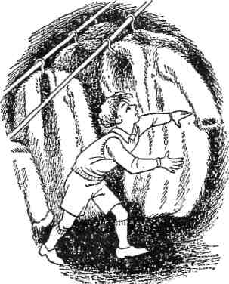
Ostatní nevedeli, čo si o tom myslieť, no Lucy bola taká rozrušená, že sa s ňou napokon vrátili do prázdnej izby. Postavila sa pred nich, otvorila dvere šatníka dokorán a povedala: „Tak, a teraz si to môžete pozrieť sami. Stačí vojsť dnu.“ „Ty si ale hlúpa hus,“ vyhlásila Susan po tom, čo strčila hlavu do skrine a rozhrnula v nej kabáty. „Veď je to len obyčajná skriňa. Pozri sa sama - tu je zadná stena.“ Nato dnu nazreli úplne všetci. Nech kabáty rozhŕňali, ako chceli, stále videli iba obyčajnú skriňu. Ani Lucy na tom nebola o nič lepšie. Nenašli tam nijaký les ani sneh, iba obyčajnú zadnú stenu skrine s háčikmi na vešanie šiat. Peter na ňu dokonca aj zaklopal, aby sa uistil, že je pevná. „No teda, Lu!“ vyhlásil, keď zo šatníka zasa vyšiel. „Musím uznať, že si nás parádne dobehla. A ja som ti už skoro uveril.“ „Lenže to nebol nijaký podfuk,“ zlostila sa. „Naozaj! Prisahám! Pred chvíľou to tu bolo celkom iné. Nechápem, ako sa to mohlo tak rýchlo zmeniť.“ „Ale, no tak, Lu,“ začínal sa už hnevať aj Peter. „Zachádzaš s tým priďaleko. Už si sa pobavila na náš účet, tak by si s tým mohla prestať, nie?“ Lucy očervenela ako rak a pokúsila sa niečo povedať, no keďže vlastne nevedela čo, nakoniec sa iba rozplakala.
Niekoľko nasledujúcich dní sa cítila úplne mizerne. Mohla to celé pokojne ukončiť - stačilo, aby pred ostatnými priznala, že si to iba vymyslela, aby sa zabavila na ich účet. Odmalička však bola pravdovravná a vedela, že v skutočnosti má pravdu ona. Preto sa nedokázala prinútiť povedať niečo, čo je jasná lož. Bohužiaľ, ostatní boli zasa presvedčení, že klame, a navyše veľmi hlúpo, a dali jej to nepríjemne pocítiť. Dve staršie deti to možno robili nechtiac, no Edmund vedel byť niekedy dosť zlomyseľný, a pri tejto príležitosti aj taký bol. Uškŕňal sa, posmieval sa jej a neprestajne si ju doberal otázkami, či nenašla nejakú novú krajinu aj v príborníku či nejakej inej skrini. Najhoršie na tom bolo, že tieto dni mohli byť pre ňu nesmierne príjemné. Bolo krásne počasie, takže sa od rána do večera mohli hrať vonku. Kúpali sa, chytali ryby, lozili po stromoch, a keď ich to všetko unavilo, vylihovali na vyhriatom vrese. Lucy si však z toho takmer nič neužila, a tak to išlo až do najbližšieho daždivého dňa. Keď v ten deň uplynulo už aj poludnie a stále sa nezdalo, že by sa vonku mohlo vyčasiť, rozhodli sa hrať na skrývačku. Susan mala hľadať a ostatní sa rozpŕchli poukrývať po dome. Lucy išla do izby s tajomným šatníkom. Nechcela sa do neho skryť, lebo vedela, že tým by iba vyvolala ďalšiu vlnu posmeškov, no túžila do neho ešte aspoň nazrieť. Sama si už totiž nebola istá, či Narnia, faun a všetko ostatné, čo v skrini zažila, nebol iba nejaký čudný sen. Dom, v ktorom sa hrali, bol obrovský a nachádzalo sa v ňom množstvo ideálnych zákutí na skrývanie, a tak si vravela, že kým sa v jednom z nich ukryje, najprv ešte raz nazrie do šatníka. Ani k nej však poriadne nedošla, už počula na chodbe kroky, a tak jej neostávalo nič iné, len sa rýchlo schovať dnu a privrieť za sebou dvere.
Nezavrela ich celkom, lebo vedela, aké nekonečne hlúpe je zatvárať sa do skrine, či už čarovnej, alebo nie. Kroky sa priblížili a ona zistila, že to za ňou ide Edmund. Ten prišiel do izby práve včas, aby videl, ako sa Lucy ukrýva v skrini, a okamžite sa rozhodol ísť tam za ňou - nie preto, lebo by šatník pokladal za bohvieaké dobré miesto na schovávame, ale preto, aby si ju mohol znova začať doberať pre „tú jej vymyslenú krajinu“, ako tomu hovoril. Otvoril dvere. V skrini bolo tma a ticho. Viseli v nej kabáty, presne, ako sa dalo čakať, a páchlo to tam po guľôčkach proti moliam, no Lucy nikde nevidel. Myslí si, že som Susan a pátram po nej, povedal si v duchu, a tak sa ticho krčí niekde vzadu. Vkročil dnu a zabuchol za sebou dvere, pretože akosi pozabudol, aké je to hlúpe. Potom začal potme pátrať po Lucy. Predpokladal, že ju už o pár sekúnd nahmatá, preto ho dosť prekvapilo, že sa mu to nedarí. Rozhodol sa znova otvoriť dvere, aby tam dostal trocha svetla, no ani tie akosi nevedel nájsť. Prestávalo sa mu to páčiť. Začal divo hmatkať na všetky strany a po chvíli dokonca zakričal: „Lucy! Lu! Kde si? Viem, že si tu!“ Nik mu neodpovedal a aj jeho vlastný hlas odrazu znel akosi čudne - nie tak, ako by človek čakal v zavretej skrini plnej šiat, ale celkom ako pod šírym nebom. Navyše mu začalo byť nepríjemne chladno. Hneď nato však zazrel svetlo. „Chvalabohu,“ vzdychol si. „Dvere sa asi otvorili samy od seba.“ Celkom zabudol na Lucy a vykročil smerom k svetlu, o ktorom si myslel, že prichádza cez otvorené dvere šatníka. Namiesto toho, aby vyšiel do prázdnej izby, však zistil, že vystupuje z tieňa akýchsi hustých ihličnatých stromov a očitá sa na čistine uprostred lesa. Pod nohami mal zamrznutý jemný sneh, rovnaký ako na konároch stromov okolo seba. Nad hlavou sa mu črtalo bledé modrasté nebo, aké vídať za jasných zimných rán. Priamo pred sebou videl, ako medzi stromami presvitajú lúče vychádzajúceho slnka. Bolo nezvyčajne červené a jasné. Zo všetkého naokolo priam vyžaroval pokoj, akoby v tej krajine okrem neho nik ne žil. Na stromoch nebolo vidieť ani jedinú kukučku či veveričku, a kam oko dovidelo, všade sa rozprestieral hlboký les.
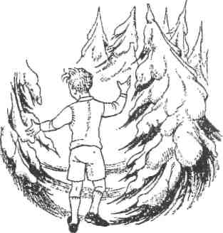
Edmund sa mimovoľne zachvel. Až teraz si spomenul, že sem pôvodne prišiel hľadať Lucy, ale aj na to, aký bol na ňu hnusný pre „tú jej vymyslenú krajinu“, ktorá, ako sa ukázalo, nakoniec vôbec nebola vymyslená. Napadlo mu, že bude niekde nablízku, a tak zakričal: „Lucy! Lucy! To som ja, Edmund! Aj ja som tu!“ Odpoveďou mu bolo iba hlboké ticho. Zlostí sa na mňa pre všetky tie veci, čo som jej povedal, pomyslel si. Hoci nerád, teraz musel pripustiť, že pravdu mala ona, a navyše sa mu v tej čudnej, tichej a mrazivej krajine ani trocha nepáčilo, a tak znova zavolal: „Počuj, Lu, je mi ľúto, že som ti neveril. Teraz vidím, že si od začiatku hovorila pravdu. Poď už von, udobríme sa.“ Stále nijaká odpoveď. „Typická baba,“ povedal si nahnevane. „Niekde ticho trucuje a nie je ochotná prijať ospravedlnenie.“ Opäť sa poobzeral a znova došiel k rovnakému názoru, totiž k tomu, že sa mu tam nepáči.
Už sa takmer obrátil, že sa vráti domov, keď k nemu zrazu odkiaľsi z diaľky doľahol zvuk spiežovcov. Započúval sa. Zjavne to smerovalo priamo k nemu. Zvončeky zneli silnejšie a silnejšie, až sa napokon na čistine objavili sane ťahané dvoma sobmi. Oba boli veľké asi ako poníky a mali takú belostnú kožušinu, že aj sneh popri nej bledol závisťou. Pozlátené košaté parohy im v prvých lúčoch ranného slnka žiarili ako plameň, ich postroje boli zo šarlátovej kože s kopou strieborných zvončekov. Kočišom bol tučný trpaslík, ktorý – keby sa poriadne vystrel – mohol mať necelý meter. Na sebe mal kožuch z ľadového medveďa a na hlave špicatú čiapku s dlhým strapcom. Dlhá hustá brada mu siahala až po kolená a slúžila mu namiesto deky. Za ním však na vyvýšenom sedadle uprostred saní sedela úplne iná osoba – veľká dáma, oveľa vyššia ako ktokoľvek, koho Edmund v živote stretol. Bola až po pás prikrytá bielou kožušinou, v pravej ruke držala dlhý zlatý prút a na hlave mala zlatú korunu. Na jej bielej tvári – nie tak obyčajne bielej, ale bielej ako sneh, papier či cukrová poleva – sa vynímali neuveriteľne červené pery. Bola nesmierne krásna, no zároveň pyšná, chladná a prísna. Pre Edmunda to bol fantastický pohľad.
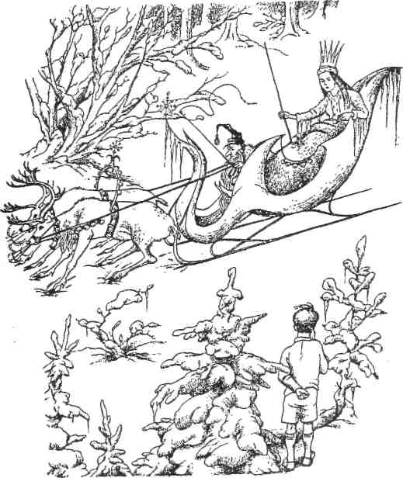
Sane sa s vyzváňaním spiežovcov vyrútili na čistinu, trpaslík plieskal bičom a sobom spod kopýt odlietali spŕšky snehu. „Stáť!“ zavelila tá dáma a trpaslík pritiahol sobom opraty tak prudko, až sa takmer nechtiac posadili do snehu. Hneď sa však spamätali, vystreli sa a začali si hrýzť zubadla na uzde. Ako fučali, ich dych v mrazivom vzduchu pripomínal kúdoly dymu. „A ty si čo zač?“ spýtala sa dáma, príkro zazerajúc na Edmunda. „Ja... Ja som, prosím, Edmund,“ odvetil trocha váhavo. Nepáčilo sa mu, ako naňho tá žena gáni. Dáma sa zamračila. „Takto sa hovorí s kráľovnou?“ pokarhala ho, tváriac sa ešte prísnejšie ako predtým. „Ospravedlňujem sa, vaša výsosť,“ povedal Edmund. „Nevedel som, že ste kráľovná.“ „Ty nepoznáš kráľovnú Narnie?“ skríkla zlostne. „Ha! Odteraz si nás budeš pamätať až priveľmi dobre! Ale pýtam sa ťa ešte raz - čo si zač?“ „Prosím, vaša výsosť,“ odvetil chlapec, „keď ja nechápem, ako to myslíte. Som školák - teda, bol som. Momentálne máme prázdniny.“

Úlohy pre Teba!

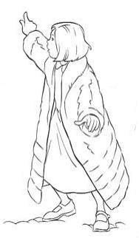
PREČO PRÁVE LUCY? No vážne, prečo práve ona? Určite to nie je náhoda, že do Narnie sa cez skriňu dostala práve ona a nie ostatní – tí videli len obyčajnú skriňu. Je síce pravda, že potom do Narnie vošiel aj Edmund, ale to je trochu iný prípad a Edmundovi sa budeme venovať za chvíľočku.
Takže: prečo práve Lucy? Má Lucy nejaké vlastnosti, ktoré ju robia lepšou, než ostatných jej súrodencov? Odlišuje sa od nich v niečom? Skús to zistiť!
Spoločne s rodičmi dôkladne preskúmajte doterajší príbeh a skúste zistiť dve dôležité veci, týkajúce sa Lucy:
U LUCY SOM NAŠIEL V PRÍBEHU TIETO VLASTNOSTI:

NA ROZDIEL OD OSTATNÝCH SÚRODENCOV LUCY NIKDY...:

A teraz si naše zistenia znova porovnajme s tým, čo hovorí Písmo sväté, čiže Biblia. Hovorí sa v nej, že jedného dňa prišiel za Ježišom mladý muž, ktorý túžil podstúpiť Veľké Dobrodružstvo. Prv, než mu Ježiš ponúkol možnosť vstúpiť doň, skúmal, či má na to tie správne vlastnosti. Skús zistiť, ktoré to sú! Udalosť nájdeš v Matúšovi 19,16–19. Čo si zistil?

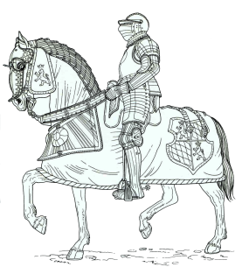
RYTIERI BOHA NAJVYŠŠIEHO. Teraz sa na chvíľu vráťme do nášho sveta. Keby sme chceli nájsť slovo, ktorým by sme najlepšie vystihli vlastnosti, ktoré Lucy má, povedali by sme o nej, že je RYTIEROM. Isto rytierov poznáš: ohnivé paripy (tak sa hovorí ušľachtilým bojovým koňom), ligotavé brnenia, vznešené erby na štítoch a mocné zbrane. Možno namietneš, že rytiermi boli predsa muži a Lucy je dievča, nie? Ale nie je to úplne tak, jestvovali aj ženy, ktoré napĺňali požiadavky rytierstva: niektoré aj skutočne bojovali v sedle a v brnení, ako napríklad Jana z Arcu, ktorá zachránila pred nepriateľmi svoju vlasť, Francúzsko. Iné brnenie neobliekali, ale srdcom a životom boli skutočnými rytiermi – akurát, že sa im hovorilo „DÁMY“ a boli to vskutku dámy krásne, vznešené a ušľachtilé. Dnes už človek na takýchto ľudí natrafí zriedka a je to veru škoda…
Rytierom sa žiaden človek nestal tým, že si kúpil brnenie a nasadol na koňa. Byť rytierom – to bola skôr otázka srdca, cti a charakteru! Rytier vôbec nebol nejaký surový zabijak, zakutý v železnom pancieri (ako sa nás niekedy snažia presvedčiť poniektoré horšie filmy). Jestvovali pravidlá, dnes by sme ich nazvali Rytierskym zákonom, ktoré hovorili, čo musí človek splniť a ako musí žiť a konať, aby sa mohol stať rytierom, či dámou. Tu sú – tak ako zneli kedysi pred stáročiami:

RYTIERSKÝ ZÁKON  - Denne sa zúčastniť na sv. omši  - Bojovať za vieru a Katolícku Cirkev  - Postupovať vždy čestne  - Nasadiť aj život za právo a za slabšieho  - Chrániť vdovy a siroty  - Poslúchať pápeža, cisára, kráľa a inú vrchnosť | RYTIERSKE ČNOSTI  - Obozretnosť  - Rozumnosť  - Spravodlivosť  - Zdržanlivosť  - Rozvážnosť  - Sila a udatnosť  - Viera v Boha a láska k blížnym  - Konanie dobrých skutkov
Okrem toho sa budúci rytieri museli naučiť aj povinným rytierskym umeniam: jazda a boj na koni, lukostreľba, šerm a narábanie s mečom, plávanie, lov, hra v šachy a umenie skladať básne a piesne. Aj preto sa výchova budúcich rytierov začínala už keď mali sedem rokov! Hlavne chlapci odmalička cvičili, aby zosilneli, otužovali sa, aby neboli rozmaznané padavky a všemožne sa snažili, aby boli čo najlepší – pretože rytierstvo je hlavne o dokonalosti. Byť rytierom – to znamená usilovať sa byť TÝM NAJLEPŠÍM v tom najlepšom zmysle slova!
Ale vráťme sa naspäť k našim hrdinom z Narnie! Skús si ešte raz pozrieť vlastnosti rytiera, hlavne tie vnútorné: čestnosť, spravodlivosť a pravdivosť, ochota zastať sa slabšieho a ponižovaného, odvaha,… Čo myslíš, kto z našich štyroch hrdinov mal k týmto vlastnostiam dávnych rytierov a vznešených dám najbližšie?
Peter |  | Susan
Edmund |  | Lucy

A kto z nich mal podľa Teba k týmto vlastnostiam najďalej?
Peter |  | Susan
Edmund |  | Lucy

Tak. A teraz, keď to máme, poďme sa pozrieť aj za Edmundom!

EDMUND V NARNII. Na Edmundovi sú zaujímavé dve veci:

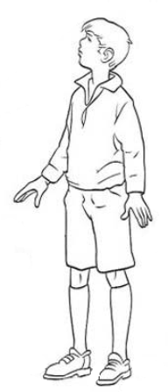
1) Všimol si si, ako sa Edmund dostal do Narnie? Dostal sa tam tak, že nasledoval Lucy! Toto je veľká vec, ktorú pre nás môžu urobiť ľudia, ktorí už Veľké Dobrodružstvo žijú. Môžu nám pomôcť do neho vstúpiť. Sú okolo Teba takýto ľudia?
Samozrejme, v prvom rade by takýmito ľuďmi mali byť Tvoji rodičia. V škole by takýmto pomocníkom mal byť Tvoj katechéta, či katechétka. Možno starší súrodenci. Ale existuje niekto, kto by takýmto pomocníkom na ceste k Veľkému Dobrodružstvu mal byť zo všetkých najviac: Tvoj krstný otec a krstná mama. Oni sú tí, ktorí Ti boli vybratí, aby Ti na tejto ceste pomáhali. No a práve teraz je ten čas, kedy ich pomoc budeš potrebovať viac, než inokedy! Je teda na čase povolať krstných rodičov!
Moji krstní rodičia sú (dopíš ich mená):

Krstný otec: ___________________________________________________

Krstná mama: ___________________________________________________
S pomocou svojich rodičov sa s nimi skontaktuj (ak sa s nimi nestretávaš pravidelne a často) a požiadaj ich, aby Ti pomáhali na Tvojej ceste k Veľkému Dobrodružstvu, na ktorú si sa práve vydal!
Okrem toho možno vo svojom okolí máš aj iných ľudí, ktorí žijú Veľké Dobrodružstvo a mohli by Ti pomôcť. Napíš sem ich mená:

................................................................... ...................................................................
................................................................... ...................................................................
................................................................... ...................................................................
Skús aj ich poprosiť, aby Ti boli na Tvojej ceste nápomocní!

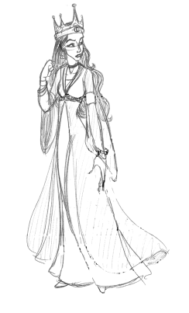
2) A teraz k druhej veci: Všimol si si, že Edmund je skôr opakom rytierskej Lucie? Určite áno! A práve toto sa podpísalo aj pod jeho príchod do Narnie. Lucy stretla milého a jemného pána Tumnusa – a dokonca mu pomohla stať sa ešte lepším. A Edmund? Akoby to k sebe priťahoval: namiesto pána Tumnusa stretol osobu nesmierne podozrivú, už napohľad panovačnú, samoľúbu a krutú: samotnú Bielu čarodejnicu!
A to je dôležité: Ak sa pustíme na cestu Veľkého Dobrodružstva bez toho, aby na to bolo naše srdce pripravené, nemusí to dopadnúť najlepšie! Veľké Dobrodružstvo – to už nie je hra, ale vážna a veľká vec. Je potrebné naň svoje srdce pripraviť!

JE TVOJE SRDCE PRIPRAVENÉ?
Vieš o tom, že rytieri jestvujú aj dnes? Skutočne! Nenosia už síce po meste na opasku obojručný meč, ani si neobliekajú lesklé brnenie, ale stále majú rovnaké srdcia rytierov a dám zo starých čias a ctia si rytiersky zákon. Dnes znie takto (jeho znenie je prebraté od skutočných rytierov!):

RYTIERSKY ZÁKON:
- Zdatnosť: Hľadaj dokonalosť a vynikajúcosť vo všetkom, na čom pracuješ, usilujúc tak o silu k službe spravodlivosti viac, než len k vlastnému vyvýšeniu.
- Spravodlivosť: Hľadaj vždy to, čo je správne, bez predsudkov a bez ohľadu na osobné záujmy. Uvedom si, že meč spravodlivosti môže byť strašlivý a preto musí byť zakalený ľudskosťou a súcitom. Ak „právo“, ktoré vidíš, prospieva iným, ak za ním ideš bez ohľadu na pokušenie vlastného prospechu, potom odmena, ktorú získaš, presiahne každé očakávanie.
- Vernosť: Staň sa známym svojou neochvejnou vernosťou voči ľuďom a ideálom, ktoré si si vyvolil. Sú oblasti, kde sa od teba očakávajú kompromisy, ale vernosť medzi ne nepatrí.
- Obrana: Rytier bol viazaný záväzkom brániť svojho lénneho pána a tých, ktorí na ňom záviseli. Snaž sa vždy brániť svoju vlasť, svoju rodinu a tých, voči ktorým si prijal záväzok vernosti.
- Odvaha: Byť rytierom často znamená voliť si náročnejšiu cestu. Buď pripravený priniesť osobnú obetu v službe zásad a ľudí, ktorých si vážiš. Súčasne ale musíš vedieť, že odvaha a hlúposť sú rodné sestry. Odvaha tiež znamená prijať celú pravdu a v každej situácii skôr, než sa uchýliť k účelovej lži. Hľadaj pravdu, kde je to len možné, ale nezabúdaj zušľachťovať spravodlivosť súcitom, inak totiž sama pravda môže priniesť bolesť a zármutok.
- Viera: Rytier musí mať vieru v svoje presvedčenie, pretože viera mu dáva korene a dáva mu aj silu nezúfať si nad zlyhaním.
- Pokora a skromnosť: Vážnosť pochádza od iných. Nechvastaj sa vlastnými úspechmi, ale nechaj, nech to iní urobia za teba. Hovor najprv o činoch iných, než o svojich, vyzdvihnúc tak uznanie, ktoré nimi zaslúžene získali. Týmto spôsobom sa ustanovizeň rytierstva správne zveľaďuje a oslavuje, vyzdvihujúc tak nielen toho, kto ušľachtilo hovorí, ale všetkých, ktorí sa nazývajú rytiermi.
- Veľkorysosť: Buď štedrý, nakoľko ti to dovoľujú tvoje možnosti – štedrosť je štítom proti nenásytnosti. Napomáha tiež otvoriť sa súcitu, keď je nutné urobiť ťažké rozhodnutie spravodlivosti.
- Ušľachtilosť a vznešenosť: Usiluje sa byť veľký svojim charakterom, zachovávajúc čnosti a záväzky rytiera. Hoci ideál samotný nie je možné dosiahnuť, veľkosť nášho úsilia oň zušľachťuje nášho ducha a pozdvihuje nás z prachu k nebesiam. Ušľachtilosť zároveň má tendenciu ovplyvňovať iných tým, že im ponúka príklad toho, čo všetko je možné v službe spravodlivosti.
- Poslanie: Zachovaj všetko, o čom sme hovorili, tak verne, ako len môžeš – nie preto, aby si sám seba vyzdvihol, ale preto, že je to správne. Neobmedzuj sa iba na určitú časť svojho sveta. Usiluje sa naplniť týmito kvalitami každú stránku svojho života. Ak uspeješ hoci len v malom, aj tak na teba budú spomínať pre tvoju skvelosť a silu.

Popros rodičov, aby Ti vysvetlili každý jeden bod zákona, ktorým sa riadia dnešní rytieri a dámy. Skúste spoločne nájsť na každý z bodov aj nejaký príklad toho, ako sa podľa neho zachovať.
Popros rodičov, aby Ti vyrozprávali zopár rytierskych príbehov, na ktorých môžeš ešte lepšie uvidieť, čo znamená byť rytierom!

Si pripravený vyskúšať sám seba, či máš v hrudi srdce podobné Luciinmu a či si pripravený vstúpiť do Veľkého Dobrodružstva?

Skús nazhromaždiť ŠESŤ RYTIERSKYCH DNÍ. Rytiersky deň je deň, ktorý si prežil takým spôsobom, že zodpovedá rytierskym zásadám, o ktorých sme spoločne uvažovali. Tie dni nemusia ísť za sebou, stačí, aby sa Ti časom podarilo prežiť aspoň šesť takýchto dní!

MOJE RYTIERSKE DNI:

- Rytiersky deň som takto prežil dňa ....................................................
- Rytiersky deň som takto prežil dňa ....................................................
- Rytiersky deň som takto prežil dňa ....................................................
- Rytiersky deň som takto prežil dňa ....................................................
- Rytiersky deň som takto prežil dňa ....................................................
- Rytiersky deň som takto prežil dňa ....................................................

Môj podpis Podpis mojich rodičov

A to je na teraz všetko.
Hneď, ako budeš mať celý pracovný zošit vypracovaný, vlož ho do obálky so svojim menom a odovzdaj ho niektorému z kňazov našej farnosti.
No a zakrátko bude na Teba čakať ďalší pracovný zošit – a s ním ďalšia časť dobrodružstva: Luciinho, ale hlavne toho Tvojho Veľkého Dobrodružstva!

BONUS
No a na záver niečo trochu menej vážne: Máme tu pre Teba jeden zvláštny (a vari aj vtipný) obrázok stretnutia Edmunda a Bielej čarodejnice. Vystrihni si štvorčeky dole, poskladaj z nich správne obrázok – a uvidíš to na vlastné oči!
Nezabudni porovnať obrázok s našim príbehom a odhaliť všetky jeho zvláštnosti!

